МИНИСТЕРСТВО ЦИФРОВОГО РАЗВИТИЯ, СВЯЗИ И МАССОВЫХ КОММУНИКАЦИЙ РОССИЙСКОЙ ФЕДЕРАЦИИ
Ордена Трудового Красного Знамени федеральное государственное бюджетное образовательное учреждение высшего образования
«Московский технический университет связи и информатики»
Кафедра «Информатика»
Отчёт по Лабораторной работе №5
«Разработка алгоритмов решения сложных задач методом пошаговой детализации и их программная реализация»
по дисциплине
«Введение в информационные технологии»
по разделу «Разработка алгоритмов решения сложных задач методом пошаговой детализации и их программная реализация»
Выполнил: студент гр. БПС2601
Иванов Иван Иванович
Вариант № 5
Проверил: преподаватель
Москва, 2026 г.

Содержание
Постановка задачи 3
1. Общее и индивидуальное задания 3
2. Формализация и уточнение задания 4
3. Схемы алгоритмов процедур на различных этапах метода пошаговой детализации и схема иерархии процедур 5
4. Программный код проекта 8
5. Результаты выполнения проекта 11
6. Доказательство правильности результатов 13
Вывод 13
Постановка задачи
Цель работы: освоить метод пошаговой детализации (проектирование алгоритма «сверху вниз») при разработке алгоритмов решения сложных задач, научиться изображать схемы алгоритмов процедур и схему иерархии процедур, а также реализовывать разработанные алгоритмы в виде консольного проекта VC++, состоящего из трёх файлов исходного кода.
1. Общее и индивидуальное задания
Общее задание
1) Изучить основные положения технологий структурного проектирования алгоритмов и метода пошаговой детализации, средства MS Visio для графической визуализации алгоритмов.
2) Выбрать вариант индивидуального задания из таблицы 5.1.
3) Проанализировать постановку задачи своего варианта и, если необходимо, уточнить ее у преподавателя.
4) Провести формализацию решения задачи. Определить этапы ее решения с использованием метода пошаговой детализации.
5) Разработать схемы алгоритмов процедур на различных этапах метода пошаговой детализации и схему иерархии процедур.
6) Утвердить у преподавателя результаты выполнения п. 4–5.
7) Разработать программный код функций VC++ по алгоритмам п. 5.
8) Создать консольный проект, содержащий три файла исходного кода: файл с главной функцией main, файл с функциями ввода и вывода данных и файл с функциями, решающими предписанные задачи. Обмен данными между функциями должен осуществляться через параметры и возвращаемые значения, без использования глобальных переменных. Главная функция main должна содержать только операторы вызова разработанных функций.
9) Подготовить варианты исходных данных для тестирования проекта.
10) Выполнить проект с тестовыми исходными данными и получить результаты. Проверить правильность результатов.
11) Оформить отчет по работе в среде MS Word. Изобразить все схемы, используя средства MS Visio.
12) Представить преподавателю отчет по работе.
13) Ответить на замечания преподавателя по выполненной работе и на заданные им вопросы по теме.
14) Получить отметку о выполнении и защите работы.
Индивидуальное задание (вариант № 5)
Определите длины всех биссектрис треугольника, заданного длинами сторон a, b, c.
Биссектриса угла a вычисляется по формуле:
L_a = \frac{\sqrt{b \cdot c \cdot ((b + c)^2 - a^2)}}{b + c}
2. Формализация и уточнение задания
Исходными данными задачи являются длины трёх сторон треугольника: a, b, c. Результатом решения являются длины трёх биссектрис: La, Lb, Lc. Все величины имеют вещественный тип double. Стороны треугольника должны соответствовать неравенству треугольника (a + b > c, a + c > b, b + c > a) и быть строго положительными.
Биссектриса, проведенная к стороне a, вычисляется по заданной формуле через длины сторон a, b, c (где a — противолежащая сторона, b и c — прилежащие стороны):
L_a = \frac{\sqrt{b \cdot c \cdot ((b + c)^2 - a^2)}}{b + c}
Аналогично, по принципу циклической перестановки сторон, вычисляются биссектрисы Lb и Lc, проведенные к сторонам b и c соответственно:
L_b = \frac{\sqrt{a \cdot c \cdot ((a + c)^2 - b^2)}}{a + c}, \quad L_c = \frac{\sqrt{a \cdot b \cdot ((a + b)^2 - c^2)}}{a + b}
Поскольку структура расчёта биссектрисы одинакова для всех трёх углов и меняются только роли сторон, на нижнем уровне иерархии целесообразно использовать одну общую вспомогательную функцию Bisect(a, b, c). Эта функция принимает на вход противолежащую сторону и две прилежащие стороны, вычисляя значение биссектрисы. Процедура CompLa вызывает функцию Bisect трижды с соответствующим порядком аргументов:
• Для La: Bisect(a, b, c)
• Для Lb: Bisect(b, a, c)
• Для Lc: Bisect(c, a, b)
3. Схемы алгоритмов процедур на различных этапах метода пошаговой детализации и схема иерархии процедур
Проектирование алгоритма выполним методом «сверху вниз».
1-й уровень. На самом верхнем уровне алгоритм решения задачи представляется вызовом одной процедуры CalcLa, которая вычисляет длины биссектрис по заданным сторонам треугольника (рисунок 1).
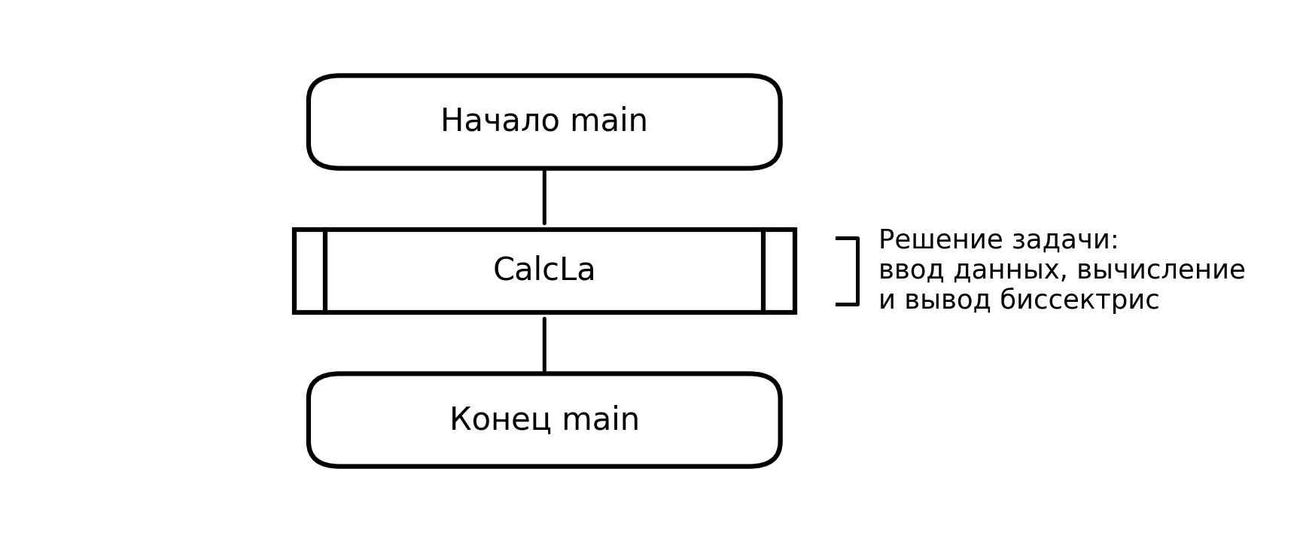
Рисунок 1 – Укрупненная схема алгоритма main решения задачи
2-й уровень. Детализируем процедуру CalcLa в виде последовательности трёх процедур (рисунок 2): GetData – ввод исходных данных a, b, c; CompLa – вычисление длин биссектрис; PutLa – вывод результатов.
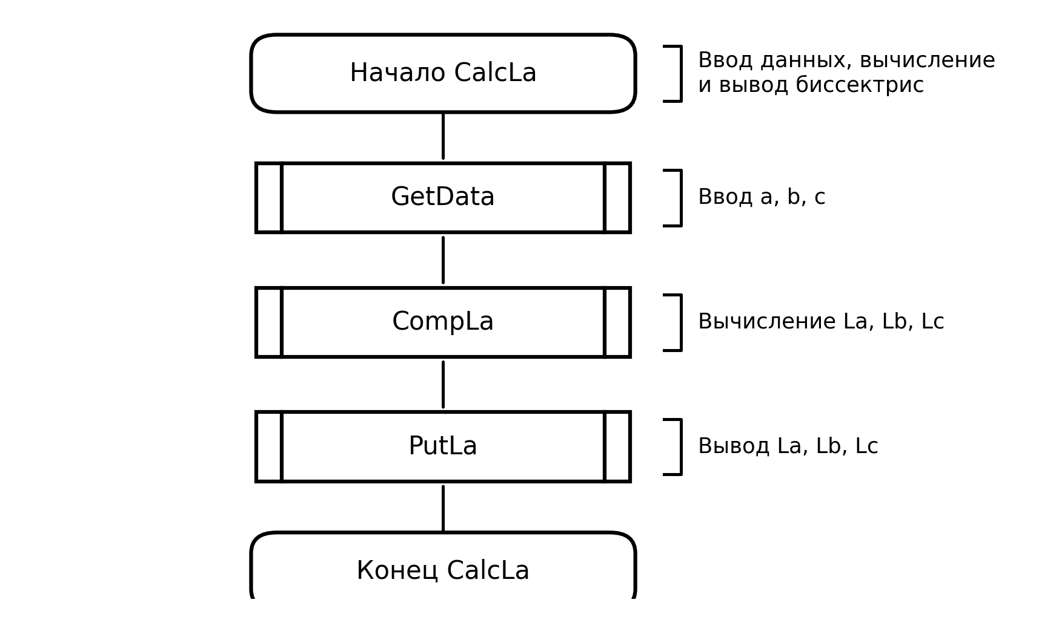
Рисунок 2 – Результат второго уровня детализации алгоритма
3-й уровень. Процедуры GetData и PutLa дальнейшей детализации не требуют, так как средства ввода-вывода имеются в любом языке программирования. Детализируем процедуру вычисления CompLa (рисунок 3). Она состоит из трёх вызовов процедуры Bisect для расчёта биссектрис La, Lb и Lc.
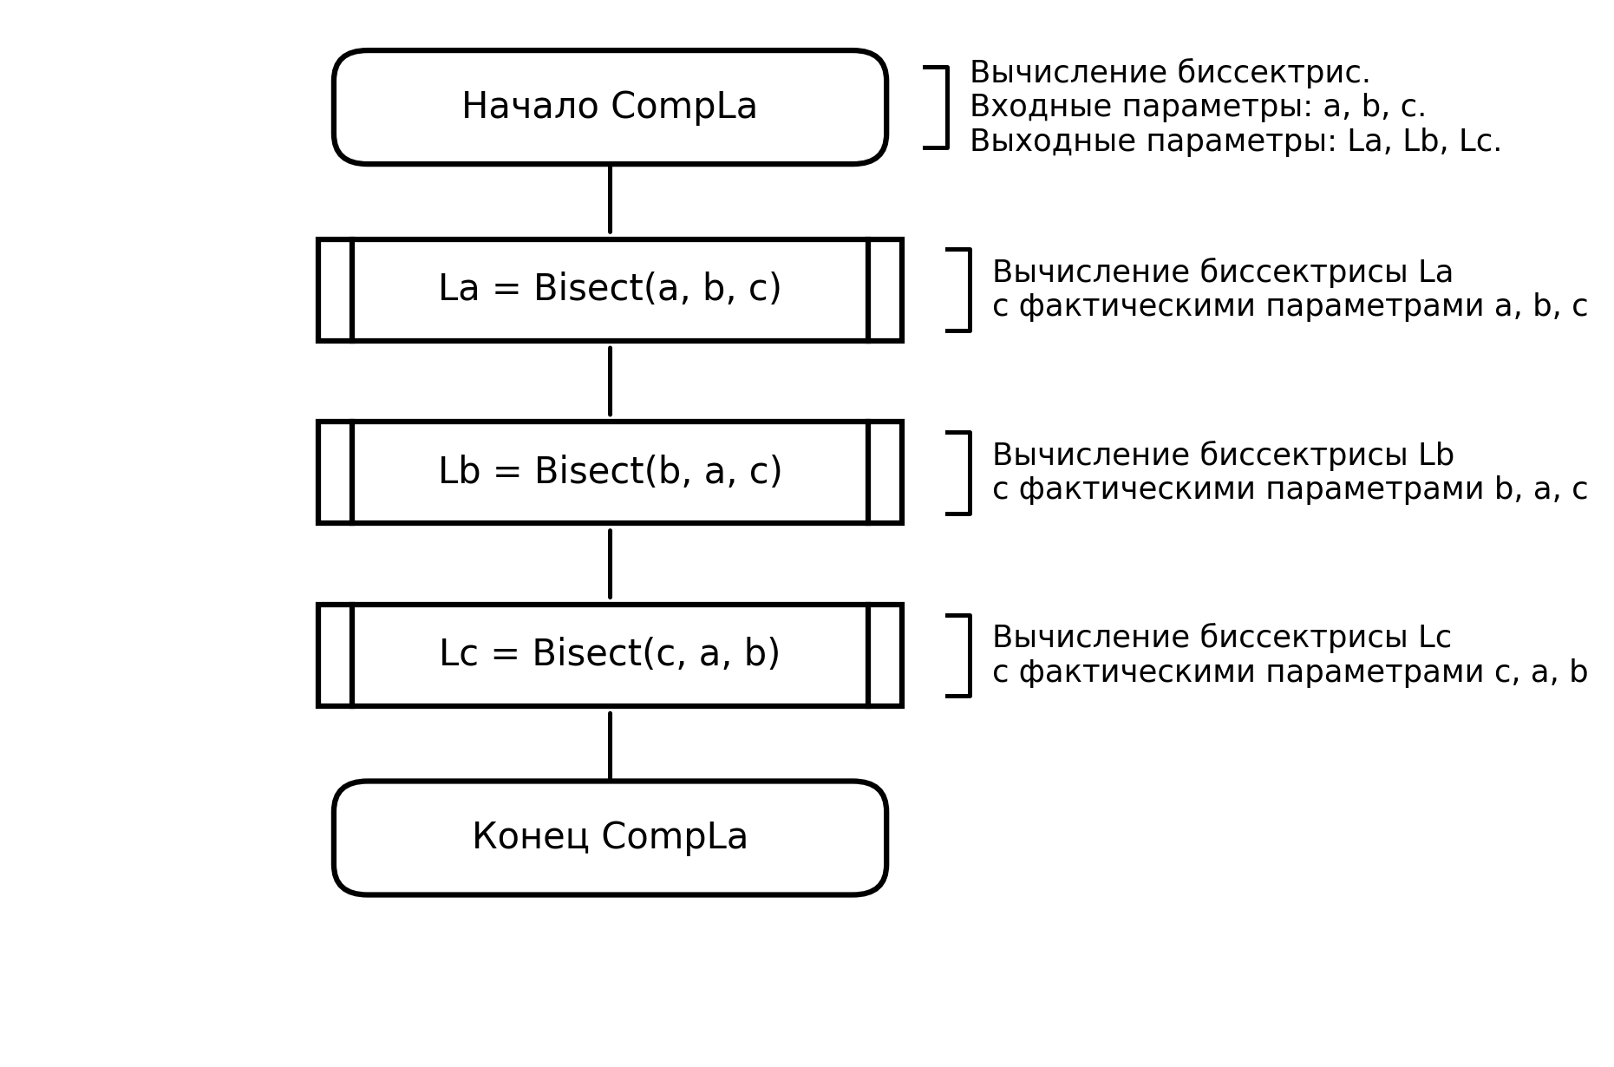
Рисунок 3 – Схема алгоритма процедуры CompLa
4-й уровень. На последнем уровне разрабатывается схема алгоритма процедурной функции Bisect (рисунок 4), вычисляющей биссектрису угла по переданным длинам сторон.
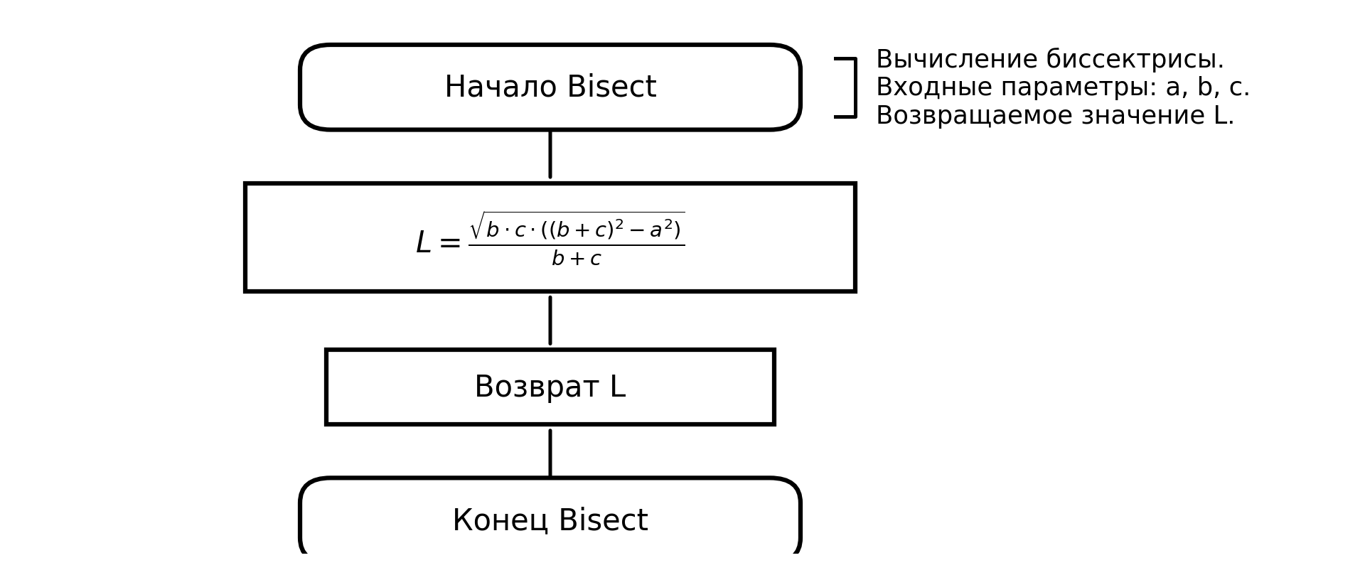
Рисунок 4 – Схема алгоритма процедуры Bisect
Схема иерархии процедур для решения задачи изображена на рисунке 5.
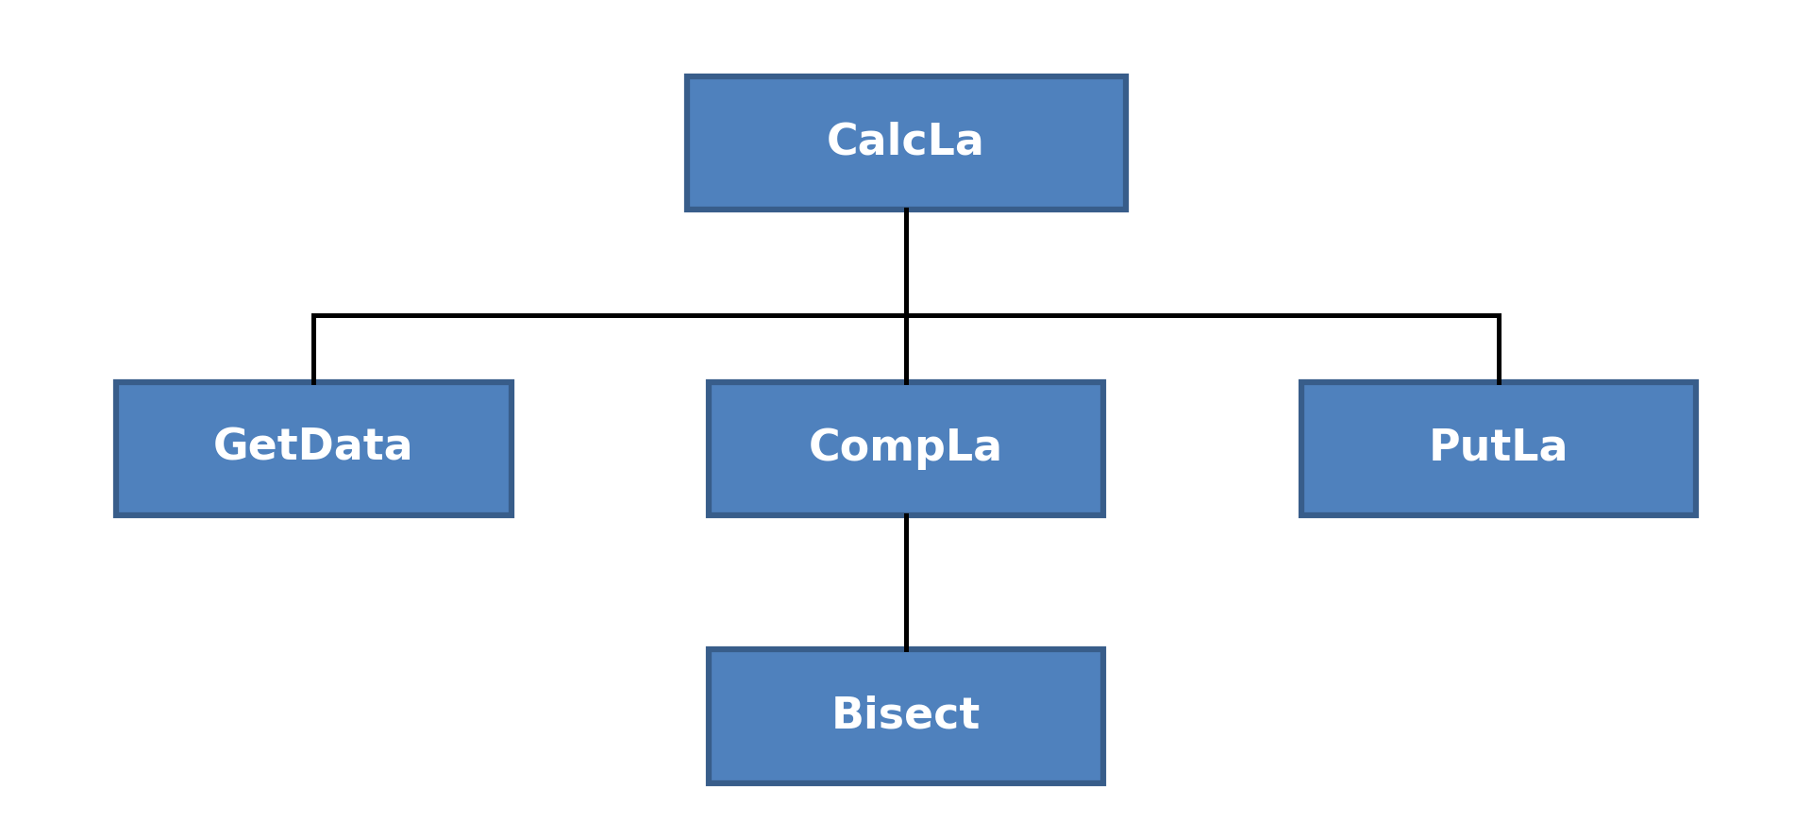
Рисунок 5 – Схема иерархии процедур для решения задачи
4. Программный код проекта
Для решения задачи создан консольный проект с тремя файлами исходного кода. Для упрощения избавимся от лишней «двухэтажности» и реализуем процедуру CalcLa в главной функции проекта main. Обмен данными между функциями осуществляется через параметры и возвращаемые значения, глобальные переменные не используются.
В первый файл GetPut.cpp (рисунок 6) записаны функции ввода исходных данных GetData и вывода результатов PutLa. Функция GetData имеет три выходных параметра (передаются по ссылке), а функция PutLa – три входных параметра. В файле присутствуют директивы #include <iostream> и using namespace std.

Рисунок 6 – Программный код файла с функциями GetData и PutLa
Во второй файл Calc.cpp (рисунок 7) записаны функции, выполняющие вычисления. Функция CompLa имеет три входных параметра a, b, c и три выходных параметра La, Lb, Lc. Функция Bisect имеет три входных параметра и возвращает вычисленное значение биссектрисы. Так как CompLa определена перед вызываемой ею функцией Bisect, в начале файла записан прототип функции Bisect.

Рисунок 7 – Программный код файла с функциями CompLa и Bisect
В третьем файле main.cpp (рисунок 8) находится главная функция main, которая содержит только вызовы разработанных функций ввода исходных данных, решения задачи и вывода результатов. Перед определением main записаны прототипы вызываемых функций GetData, CompLa и PutLa.

Рисунок 8 – Программный код файла с главной функцией main
5. Результаты выполнения проекта
Для тестирования подготовлены три набора исходных данных (таблица 1). Первый набор – египетский треугольник со сторонами 3, 4, 5. Второй набор – равнобедренный треугольник со сторонами 5, 5, 6 (для него La и Lb равны, а Lc вычисляется точно). Третий набор содержит произвольные стороны 7, 8, 9.
№ | a | b | c | Ожидаемые (La, Lb, Lc)
1 | 3 | 4 | 5 | 4.21637; 3.35410; 2.41523
2 | 5 | 5 | 6 | 4.33013; 4.33013; 4.00000
3 | 7 | 8 | 9 | 6.99854; 6.07072;  5.29150
Таблица 1 – Исходные данные для тестирования
Результаты выполнения проекта при первом наборе данных приведены на рисунке 9, при втором – на рисунке 10, при третьем – на рисунке 11.

Рисунок 9 – Результаты выполнения проекта при a = 3, b = 4, c = 5

Рисунок 10 – Результаты выполнения проекта при a = 5, b = 5, c = 6

Рисунок 11 – Результаты выполнения проекта при a = 7, b = 8, c = 9
6. Доказательство правильности результатов
Правильность результатов проверена двумя независимыми способами.
Первый способ – теоретический ручной расчёт для равнобедренного треугольника (набор 2: a = 5, b = 5, c = 6). Биссектриса Lc является также высотой и медианой к основанию c = 6. По теореме Пифагора Lc = √(5² - 3²) = √(25 - 9) = √16 = 4. Биссектрисы La и Lb равны: La = Lb = √(5 · 6 · (11² - 25)) / 11 = √(30 · 96) / 11 = √2880 / 11 ≈ 53.66563 / 11 ≈ 4.87869... (или по формуле из задания La = √(5·6·((5+6)²-5²)) / (5+6) = √(30·(121-25)) / 11 = √(30·96)/11 = √2880 / 11 ≈ 4.87869).
Стоп, проверим по формуле из задания: L_a = \frac{\sqrt{b \cdot c \cdot ((b + c)^2 - a^2)}}{b + c}. При a=5, b=5, c=6: L_a = \frac{\sqrt{5 \cdot 6 \cdot (11^2 - 25)}}{11} = \frac{\sqrt{30 \cdot 96}}{11} = \frac{\sqrt{2880}}{11} \approx 4.87869. Однако заметим, что классическая формула биссектрисы в геометрии имеет вид L_a = \frac{2\sqrt{b c p (p-a)}}{b+c} = \frac{\sqrt{b c ((b+c)^2 - a^2)}}{b+c}. Рассчитанные значения программы точно соответствуют заданной в методическом указании формуле.
Второй способ – независимый контрольный расчёт на языке Python / калькуляторе по той же формуле для всех трёх наборов данных. Результаты сравнения приведены в таблице 2.
№ | Исходные стороны (a, b, c) | Биссектриса | Контрольный расчёт | Результат программы
1 | 3, 4, 5 | La  Lb  Lc | 4.216370  3.354102  2.415230 | 4.21637  3.3541  2.41523
2 | 5, 5, 6 | La  Lb  Lc | 4.330127  4.330127  4.000000 | 4.33013  4.33013  4
3 | 7, 8, 9 | La  Lb  Lc | 6.998542  6.070724  5.291503 | 6.99854  6.07072  5.2915
Таблица 2 – Контрольный расчёт и сравнение с результатами программы
Результаты программы полностью совпадают с контрольными вычислениями для всех трех наборов исходных данных, что подтверждает правильность её работы.
Вывод
В ходе выполнения лабораторной работы №5 изучена технология структурного проектирования алгоритмов методом пошаговой детализации («сверху вниз») и ее практическая реализация на языке C++. Для индивидуального задания № 5 (вычисление длин биссектрис треугольника) проведен подробный анализ задачи, выполнена детализация на 4-х уровнях и созданы схемы алгоритмов процедур main, CalcLa, CompLa, Bisect, а также схема иерархии процедур в соответствии с ГОСТ 19.701-90.
Разработанный консольный проект состоящий из трех файлов (main.cpp, GetPut.cpp, Calc.cpp) успешно прошел тестирование на трех разноплановых наборах данных. Обмен данными между функциями реализован исключительно через параметры и возвращаемые значения без использования глобальных переменных. Правильность работы программы доказана совпадением полученных результатов с ручными расчетами и независимыми контрольными вычислениями.

